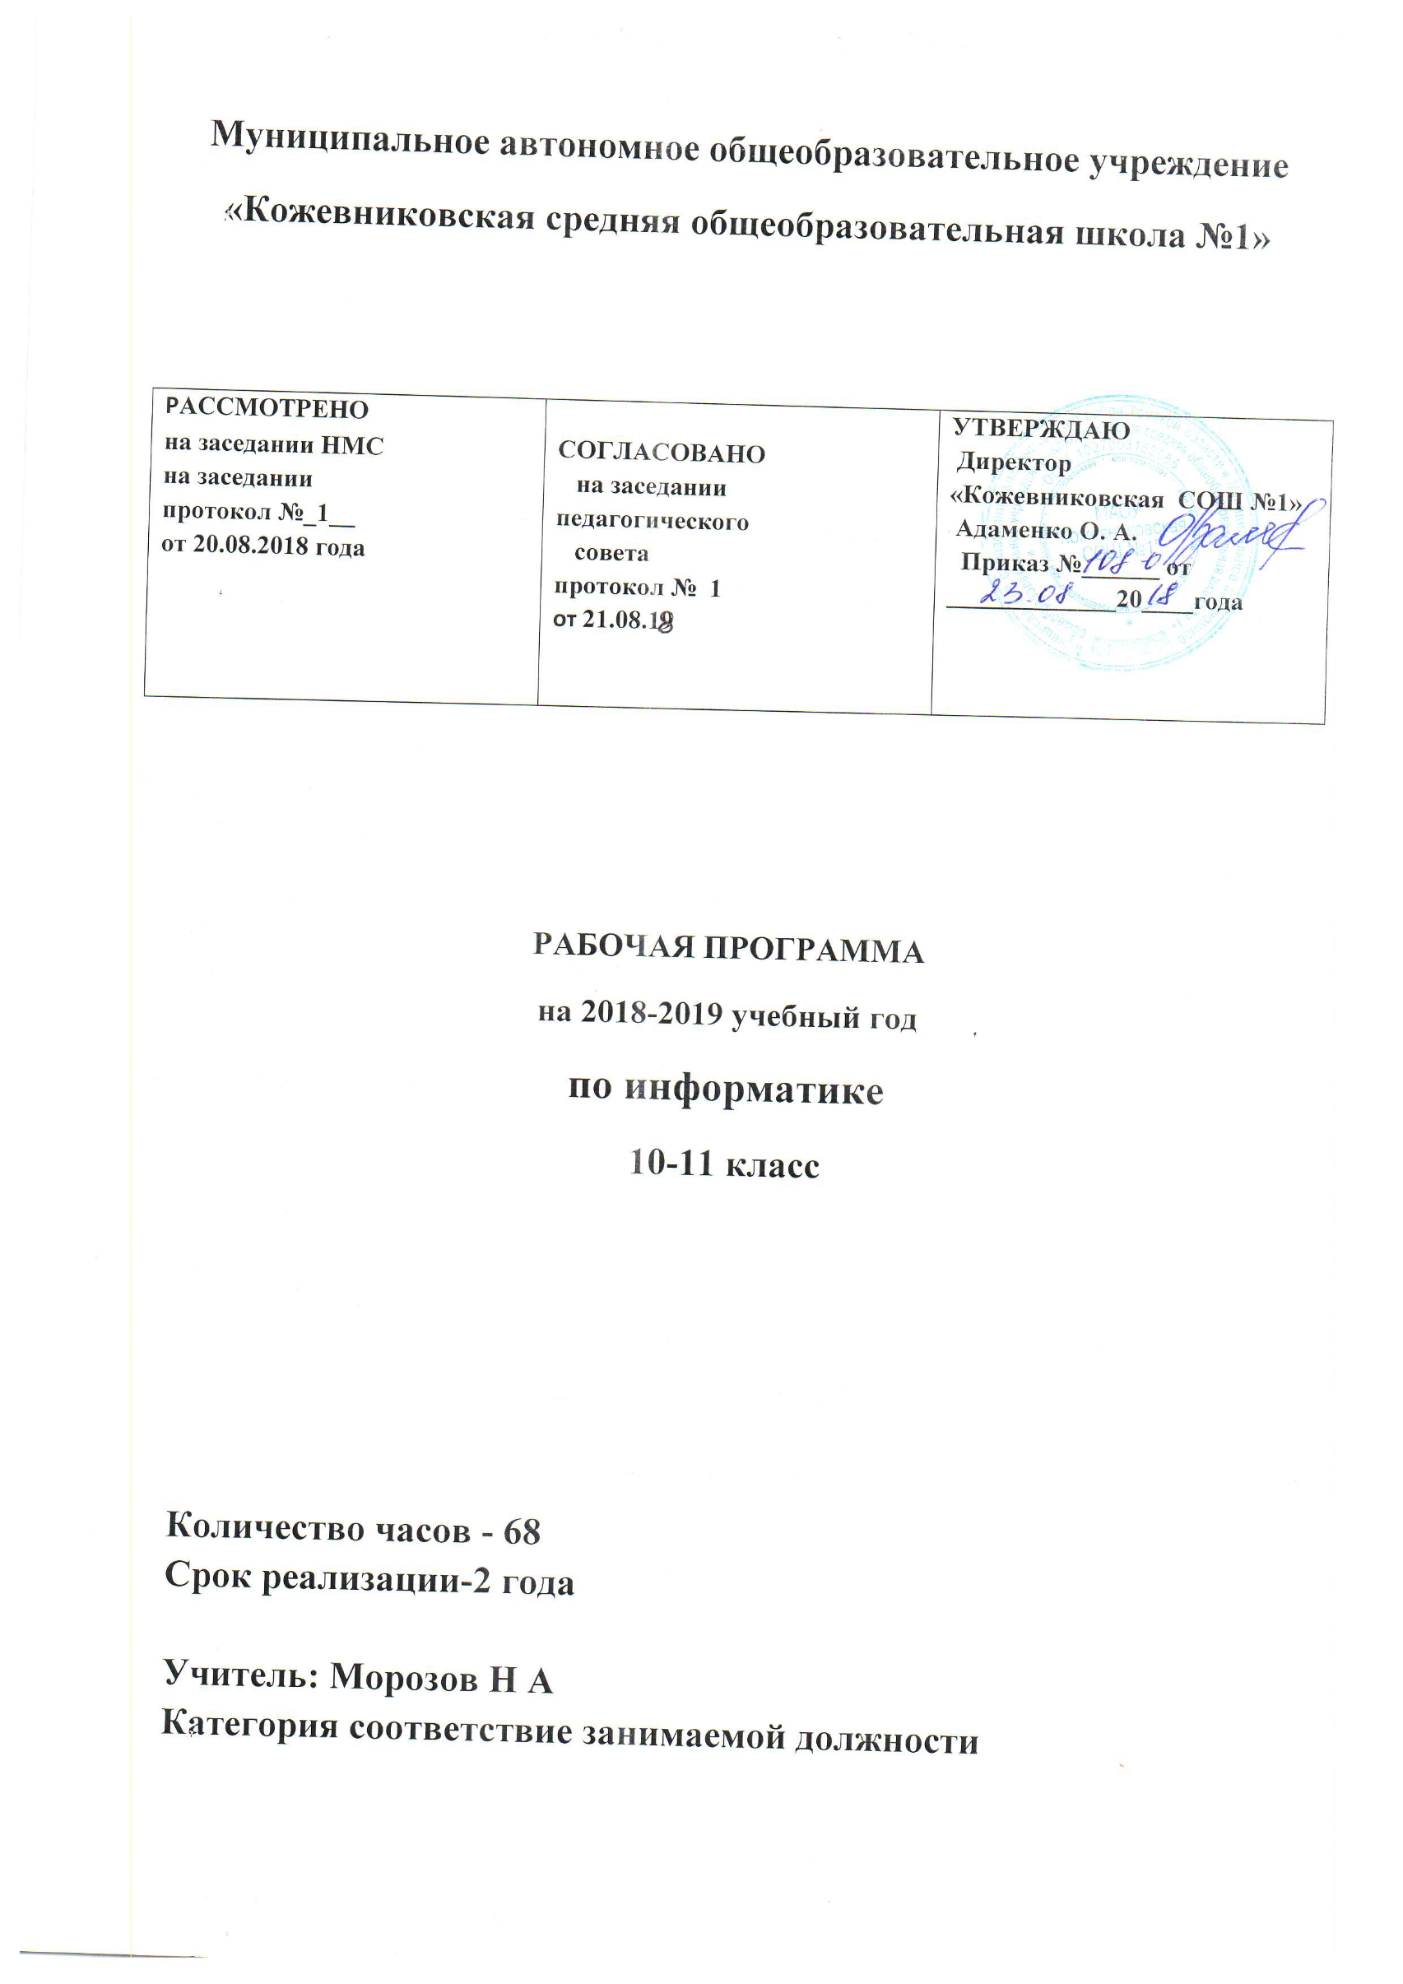
Пояснительная записка

Рабочая программа по информатики для 10-11 классов составлена в соответствии с правовыми и нормативными документами:
- Федеральный Закон «Об образовании в Российской Федерации» (от 29.12. 2012 г. № 273-ФЗ);
- Федеральный Закон от 01.12.2007 г. № 309 (ред. от 23.07.2013 г.) «О внесении изменений в отдельные законодательные акты Российской Федерации в части изменения и структуры Государственного образовательного стандарта»;
- Приказ Минобразования России от 05.03.2004 г. № 1089 «Об утверждении федерального компонента государственных образовательных стандартов начального общего, основного общего и среднего (полного) общего образования»;
- Приказ Минобрнауки России от 31.03.2014 г. № 253 «Об утверждении федерального перечня учебников, рекомендуемых к использованию при реализации имеющих государственную аккредитацию образовательных программ начального общего, основного общего, среднего общего образования на 2014-2015 учебный год»;
- Приказ Минобразования России от 09.03.2004 г. № 1312 «Об утверждении федерального базисного учебного плана и примерных учебных планов для образовательных учреждений Российской Федерации, реализующих программы общего образования»;
- Приказ Министерства образования и науки Российской Федерации от 31 декабря 2015 г. № 1577 «О внесении изменений в федеральный государственный образовательный стандарт основного общего образования, утвержденный приказом Министерства образования и науки Российской Федерации от 17 декабря 2010 г. № 1897»;
- Приказ Министерства образования и науки Российской Федерации от 31 декабря 2015 г. № 1578 «О внесении изменений в федеральный государственный образовательный стандарт среднего общего образования, утвержденный приказом Министерства образования и науки Российской Федерации от 17 мая 2012 г. № 413»;
- Примерная программа по предмету Информатике и ИКТ.

Перечень задействованных учебников: И.Г. Семакин, Е.Г.Хеннер Информатика и ИКТ. Базовый уровень: практикум для 10 классов – Москва: Бином. Лаборатория знаний, 2015г.
И.Г. Семакин, Е.Г.Хеннер Информатика и ИКТ. Базовый уровень: практикум для 11 классов – Москва: Бином. Лаборатория знаний, 2015г.
Федеральный базисный план отводит 34 часа для образовательного изучения информатики в 10-11 классе из расчёта 1 часа в неделю.
В соответствии с этим реализуется в объеме 34 часов.

Цели:
- освоение системы базовых знаний, отражающих вклад информатики в формирование современной научной картины мира, роль информационных процессов в обществе, биологических и технических системах;
- овладение умениями применять, анализировать, преобразовывать информационные модели реальных объектов и процессов, используя при этом информационные и коммуникационные технологии (ИКТ), в том числе при изучении других школьных дисциплин;
- развитие познавательных интересов, интеллектуальных и творческих способностей путем освоения и использования методов информатики и средств ИКТ при изучении различных учебных предметов;
- воспитание ответственного отношения к соблюдению этических и правовых норм информационной деятельности;
- приобретение опыта использования информационных технологий в индивидуальной и коллективной учебной и познавательной, в том числе проектной деятельности.

Задачи:
- Основной задачей курса является подготовка учащихся на уровне требований, предъявляемых Образовательным стандартом основного общего образования по информатике и ИКТ.
- Основная задача базового уровня старшей школы состоит в изучении общих закономерностей функционирования, создания и применения информационных систем, преимущественно автоматизированных.

Планируемые результаты освоения учебного курса или предмета и система их оценки
Система оценки достижения планируемых результатов освоения основной образовательной программы основного общего и среднего общего образования предполагает комплексный подход к оценке результатов образования, позволяющий вести оценку достижения обучающимися всех трёх групп результатов образования: личностных, метапредметных и предметных.
Система оценки предусматривает уровневый подход к содержанию оценки и инструментарию для оценки достижения планируемых результатов, а также к представлению и интерпретации результатов измерений.
Одним из проявлений уровневого подхода является оценка индивидуальных образовательных достижений на основе «метода сложения», при котором фиксируется достижение уровня, необходимого для успешного продолжения образования и реально достигаемого большинством обучающихся, и его превышение, что позволяет выстраивать индивидуальные траектории движения с учётом зоны ближайшего развития, формировать положительную учебную и социальную мотивацию.

Оценка предметных результатов
Оценка предметных результатов представляет собой оценку достижения обучающимся планируемых результатов по учебному предмету:
- способность к решению учебно-познавательных и учебно-практических задач, основанных на изучаемом учебном материале, с использованием способов действий, релевантных содержанию учебных предметов.
- предполагает выделение базового уровня достижений как точки отсчёта при построении всей системы оценки и организации индивидуальной работы с обучающимися.
Базовый уровень достижений — уровень, который демонстрирует освоение учебных действий с опорной системой знаний в рамках диапазона (круга) выделенных задач. Овладение базовым уровнем является достаточным для продолжения обучения на следующей ступени образования, но не по профильному направлению. Достижению базового уровня соответствует отметка «удовлетворительно» (или отметка «3», отметка «зачтено»).
Превышение базового уровня свидетельствует об усвоении опорной системы знаний на уровне осознанного произвольного овладения учебными действиями, а также о кругозоре, широте (или избирательности) интересов. Целесообразно выделить следующие два уровня, превышающие базовый:
повышенный уровень достижения планируемых результатов, оценка «хорошо» (отметка «4»);
высокий уровень достижения планируемых результатов, оценка «отлично» (отметка «5»).
Повышенный и высокий уровни достижения отличаются по полноте освоения планируемых результатов, уровню овладения учебными действиями и сформированностью интересов к данной предметной области.
Для описания подготовки обучающихся, уровень достижений которых ниже базового, целесообразно выделить также два уровня:
пониженный уровень достижений, оценка «неудовлетворительно» (отметка «2»);
низкий уровень достижений, оценка «плохо» (отметка «1»).
Недостижение базового уровня (пониженный и низкий уровни достижений) фиксируется в зависимости от объёма и уровня освоенного и неосвоенного содержания предмета.

Критерии и нормы оценки знаний, умений и навыков обучающихся по учебному предмету.

1. Оценка письменных контрольных работ обучающихся по предмету…

2. Оценка устных ответов обучающихся по предмету…
3. Оценка работы с картой…
4. Система оценивания тестовых заданий:
Отметка «2» – от 0 до 50 %
Отметка «3» – от 51 % до 70 %
Отметка «4» – от 71 % до 85 %
Отметка «5» – от 86 % до 100 %
5. и т.п.

Оценка метапредметных результатов
- способность и готовность к освоению систематических знаний, их самостоятельному пополнению, переносу и интеграции;
- способность к сотрудничеству и коммуникации;
- способность к решению личностно и социально значимых проблем и воплощению найденных решений в практику;
- способность и готовность к использованию ИКТ в целях обучения и развития;
- способность к самоорганизации, саморегуляции и рефлексии.
Защита итогового проекта.

Содержание учебного предмета 10 класс

- Информация (7ч).
Информация. Представление информации. Измерение информации. Представление чисел в компьютере. Представление текста, изображения и звука в компьютере.
- Информационные процессы (6ч).
Хранение и передача информации. Обработка информации и алгоритмы. Автоматическая обработка информации. Информационные процессы в компьютере.
- Программирование (21ч).
Алгоритмы, структуры алгоритмов, структурное программирование. Программирование линейных алгоритмов. Логические величины и выражения, программирование ветвлений. Программирование циклов. Подпрограммы. Работа с массивами. Работа с символьной информацией.
Содержание учебного предмета 11 класс
Раздел I. Информационные системы и базы данных – 15ч
Тема 1. Системный анализ
Что такое система. Системный эффект. Связи в системе. Структурная модель системы. Модель "Черный ящик". Получение структуры данных в форме табличной модели. Способы получения справочной информации. ИС воздушного транспорта "Полет-Сирена", ИС ЖД "Экспресс", АСУ.
Тема 2. Базы данных
Базы данных – основа информационной системы. Проектирование многотабличной базы данных. Создание базы данных. Запросы как приложение информационной системы. Логические условия выбора данных.
Раздел II.Интернет (12 ч)
Тема 3. Организация и услуги Интернет
Локальные и глобальные компьютерные сети. Интернет- как глобальная информационная система. Аппаратные и программные средства организации компьютерных сетей. Система адресация в Интернете, каналы связи. Протоколы TCP и IP. Службы Интернета Службы передачи файлов. WWW и Web-2-сервисы.
Тема 4. Основы сайтостроения
Веб-сайт, понятие языка разметки гипертекста, визуальные HTML-редакторы.
Раздел III.Информационное моделирование (8 ч)
Тема 5. Компьютерное информационное моделирование
Модель, прототип, компьютерная информационная модель, этапы моделирования.
Тема 6. Моделирование зависимостей между величинами
Учащиеся должны знать:
- понятия: величина, имя величины, тип величины, значение величины;
- что такое математическая модель;
- формы представления зависимостей между величинами.
Учащиеся должны уметь
- с помощью электронных таблиц получать табличную и графическую форму зависимостей между величинами.
Тема 7. Модели статистического прогнозирования
Статистика и статистические данные. Использование основных методов информатики и средств ИКТ при анализе процессов в обществе, природе и технике. Оценка адекватности модели объекту и целям моделирования (на примерах задач различных предметных областей). Динамические (электронные) таблицы как информационные объекты. Использование электронных таблиц для обработки числовых данных. Регрессионная модель. Метод наименьших квадратов. Прогнозирование по Регрессионной модели.
Тема 8. Модели корреляционной зависимости
Моделирование корреляционных зависимостей. Построение информационной модели для решения поставленной задачи. Оценка адекватности модели объекту и целям моделирования (на примерах задач различных предметных областей). Корреляционные зависимости между величинами. Корреляционный анализ. Построение регрессионной модели и вычисление коэффициента корреляции.
Тема 9. Модели оптимального планирования
Построение информационной модели для решения поставленной задачи. Оценка адекватности модели объекту и целям моделирования (на примерах задач различных предметных областей).

Тематическое планирование

10 класс
Общее число часов — 34 ч. Уровень обучения — базовый.

№ п/п | Наименование темы/раздела | Количество часов
1 | Введение. Техника безопасности. | 1
2 | Информация. | 7
3 | Информационные процессы | 6
4 | Программирование обработки информации | 20
 | Всего: | 34

11 класс
Общее число часов — 34 ч. Уровень обучения — базовый.
№ п/п | Наименование темы/раздела | Количество часов
 | Информационные системы и базы данных | 15
 | Интернет | 12
 | Информационное моделирование | 7
Всего |  | 34

Календарно-тематическое планирование 10 класс

№ п/п | Тема урока | Количество часов | Формы занятий (лекция, дискуссия, беседа, практ.или теор.занятие, нестандартный урок) | Дата план | Дата факт
1. | Охрана труда и техника безопасности в кабинете информатики.  Введение. | 1 | Лекция | 1
2. | Понятие информации. | 1 | Лекция | 2
3 | Представление информации, языки, кодирование | 1 | Лекция | 3
4 | Измерение информации. Алфавитный подход. | 1 | Лекция | 4
5 | Измерение информации. Содержательный подход. | 1 | Лекция | 5
6 | Представление чисел в компьютере | 1 | Лекция | 6
7 | Представление текста, изображения и звука в компьютере. | 1 | Лекция | 7
8 | Практическая работа «Измерение информации». | 1 | Практика | 8
9 | Хранение информации. | 1 | Лекция | 9
10 | Передача информации. | 1 | Лекция | 10
11 | Обработка информации и алгоритмы | 1 | Лекция | 11
12 | Автоматическая обработка информации | 1 | Лекция | 12
13 | Информационные процессы в компьютере | 1 | Лекция | 13
14 | Практикум «Информационные процессы». | 1 | Практика | 14
15 | Алгоритмы и величины | 1 | Лекция | 15
16 | Структура алгоритма | 1 | Лекция | 16
17 | Паскаль – язык структурного программирования | 1 | Лекция | 17
18 | Элементы языка Паскаль и типы данных | 1 | Лекция | 18
19 | Операции, функции, выражения. | 1 | Лекция | 19
20 | Оператор присваивания, ввод и вывод данных | 1 | Лекция | 20
21 | Логические величины, операции, выражения | 1 | Лекция | 21
22 | Программирование ветвлений | 1 | Лекция | 22
23 | Пример поэтапной разработки программы  решения задачи | 1 | Лекция | 23
24 | Программирование циклов | 1 | Лекция | 24
25 | Вложенные и итерационные циклы | 1 | Лекция | 25
26 | Вспомогательные алгоритмы и подпрограммы | 1 | Лекция | 26
27 | Массивы | 1 | Лекция | 27
28 | Организация ввода и вывода данных  с использованием файлов | 1 | Лекция | 28
29 | Типовые задачи обработки массивов | 1 | Лекция | 29
30 | Символьный тип данных | 1 | Лекция | 30
31 | Строки символов | 1 | Лекция | 31
32 | Комбинированный тип данных | 1 | Лекция | 32
33 | Практические работы к главе 3 «Программирование обработки информации» | 2 | Практика | 33-34

Календарно-тематическое планирование 11 класс

№ п/п | Тема урока | Количество часов | Формы занятий (лекция, дискуссия, беседа, практ.или теор.занятие, нестандартный урок) | Дата план  (указывается номер недели) | Дата факт  (указывается фактическая дата проведения)
1. | Что такое система | 1 | Лекция | 1
2 | Модели систем | 1 | Лекция | 2
3 | Пример структурной модели предметной области | 1 | Лекция | 3
4 | Что такое информационная система | 1 | Лекция | 4
5 | База данных — основа информационной системы | 1 | Лекция | 5
6 | Проектирование многотабличной базы данных | 1 | Лекция | 6
7 | Создание базы данных | 1 | Лекция | 7
8 | Запросы как приложения информационной  системы | 1 | Лекция | 8
9 | Логические условия выбора данных | 1 | Лекция | 9
10 | Практические работы к главе 1 «Информационные  системы и базы данных» | 6 | Практика | 10-16
11 | Организация глобальных сетей | 1 | Лекция | 17
12 | Интернет как глобальная информационная  система | 1 | Лекция | 18
13 | World Wide Web — Всемирная паутина | 1 | Лекция | 19
14 | Инструменты для разработки wеb-сайтов | 1 | Лекция | 20
15 | Создание сайта «Домашняя страница» | 1 | Лекция | 21
16 | Создание таблиц и списков на wеb-странице | 1 | Лекция | 22
17 | Практические работы к главе 2 «Интернет» | 6 | Практика | 23-28
18 | Компьютерное информационное моделирование | 1 | Лекция | 29
19 | Моделирование зависимостей между величинами | 1 | Лекция | 30
20 | Модели статистического прогнозирования | 1 | Лекция | 31
21 | Моделирование корреляционных зависимостей | 1 | Лекция | 32
22 | Модели оптимального планирования | 1 | Лекция | 33
23 | Практические работы к главе 3 «Информационное моделирование» | 1 | Практика | 34

